Прокуратура г. Омутнинск

ЗАЩИТА ПРАВ ИНВАЛИДОВ

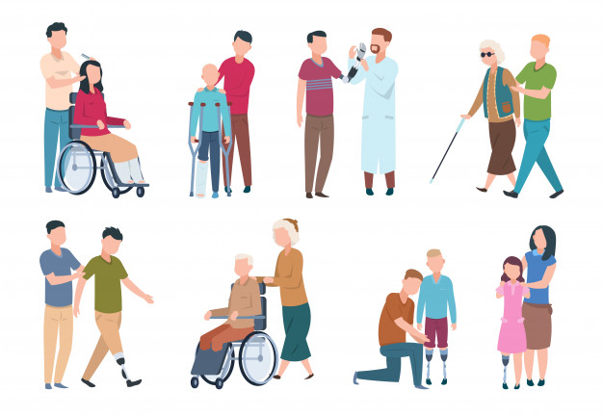

г. Омутнинск
В соответствии со ст. 2 Федерального закона от 24.11.1995 № 181-ФЗ «О социальной защите инвалидов в Российской Федерации» социальная защита инвалидов – система гарантированных государством экономических, социальных и правовых мер, обеспечивающих инвалидам условия для преодоления, замещения (компенсации) ограничений жизнедеятельности и направленных на создание им равных с другими гражданами возможностей участия в жизни общества.
Инвалид – лицо, которое имеет нарушение здоровья со стойким расстройством функций организма, обусловленное заболеваниями, последствиями травм или дефектами, приводящее к ограничению жизнедеятельности и вызывающее необходимость его социальной защиты.

Признание лица инвалидом осуществляется Государственной службой
медико - социальной экспертизы

Индивидуальная программа реабилитации инвалида - разработанный на основе решения Государственной службы медико - социальной экспертизы комплекс оптимальных для инвалида реабилитационных мероприятий, включающий в себя отдельные виды, формы, объемы, сроки и порядок реализации медицинских, профессиональных и других реабилитационных мер, направленных на восстановление, компенсацию нарушенных или утраченных функций организма, восстановление, компенсацию способностей инвалида к выполнению определенных видов деятельности.

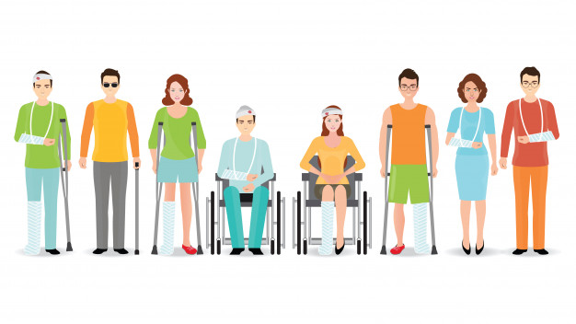
Согласно ст. 11.1 Федерального закона от 24.11.1995 № 181-ФЗ «О социальной защите инвалидов в Российской Федерации» к техническим средствам реабилитации инвалидов относятся устройства, содержащие технические решения, в том числе специальные, используемые для компенсации или устранения стойких ограничений жизнедеятельности инвалида.
Виды технических средств реабилитации

Административная ответственность
за нарушение прав инвалидов
За неисполнение работодателем обязанности по созданию или выделению рабочих мест для трудоустройства инвалидов в соответствии с установленной квотой для приема на работу инвалидов, а также отказ работодателя в приеме на работу инвалида в пределах установленной квоты, влечет наложение административного штрафа на должностных лиц в размере от 5 до 10 тыс. рублей
(ч. 1 ст. 5.42 КоАП РФ).

Необоснованный отказ в регистрации инвалида в качестве безработного влечет привлечение к административной ответственности по ч. 2 ст. 5.42 КоАП РФ (размер штрафа аналогичный)

Нарушение требований законодательства, предусматривающих выделение на автомобильных стоянках (остановках) мест для специальных автотранспортных средств инвалидов, влечет наложение административного штрафа на должностных лиц в размере от 3 до 5 тыс. рублей; на юридических лиц - от 30 до 50 тыс. рублей (ст. 5.43 КоАП РФ).

По ст. 9.13 КоАП РФ виновные могут быть привлечены за уклонение от исполнения требований к обеспечению условий для доступа инвалидов к объектам инженерной, транспортной и социальной инфраструктур. Наказание предусмотрено в виде административного штрафа на должностных лиц в размере от 2 до 3 тыс. рублей; на юридических лиц - от 20 до 30 тыс. рублей.

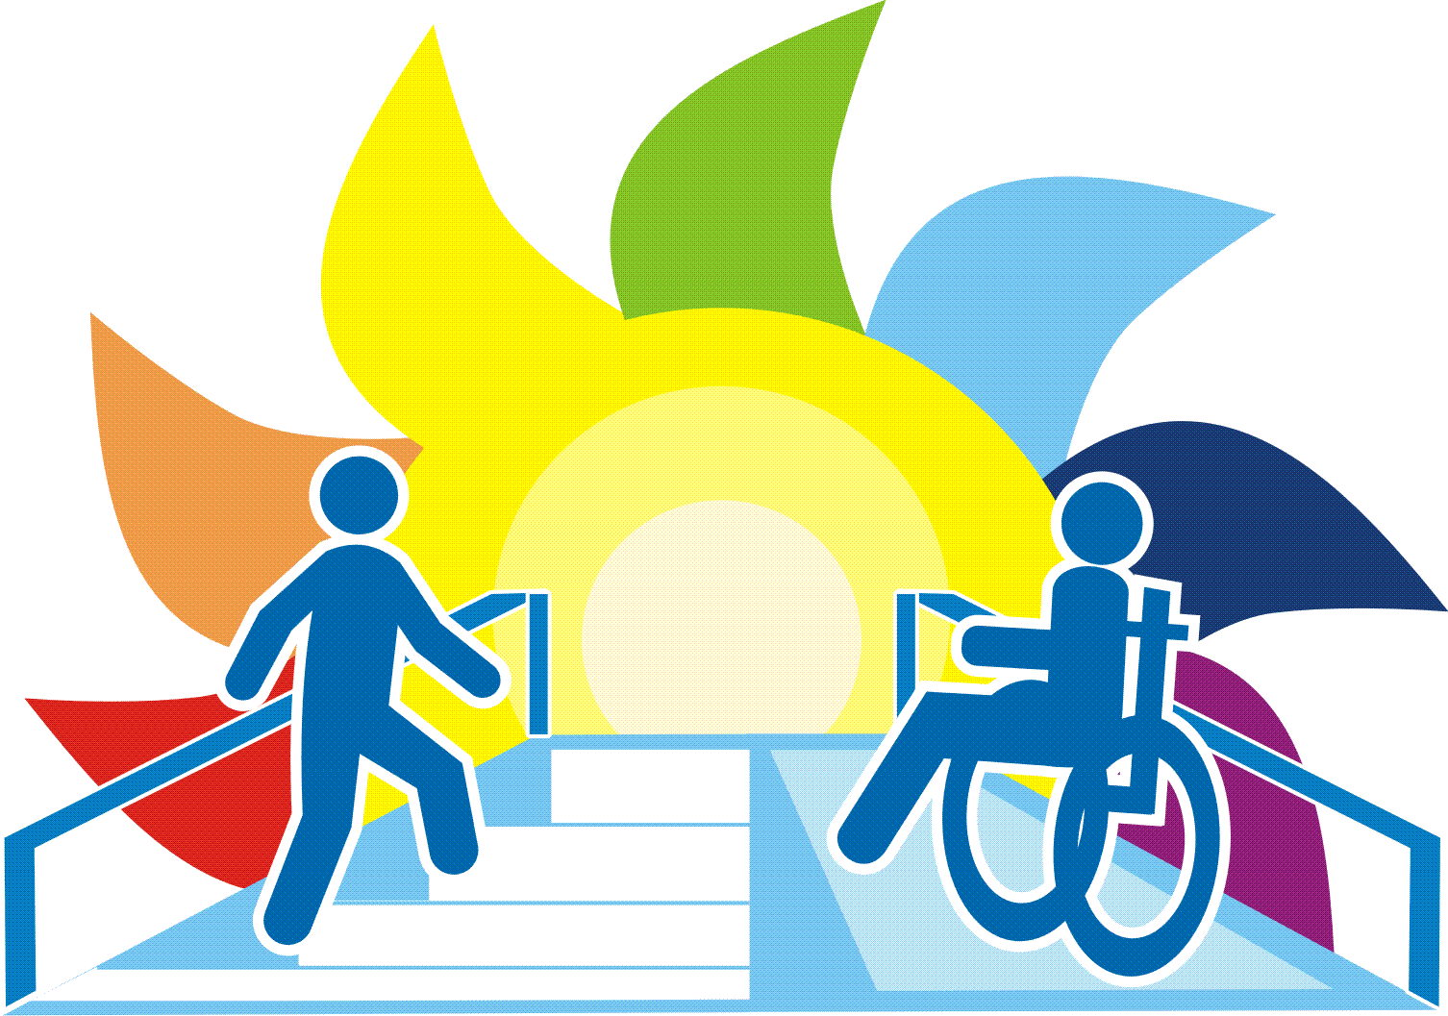
В рамках осуществления социального обеспечения граждан в Российской Федерации была развернута федеральная целевая программа «Доступная среда». Впервые она была утверждена распоряжением Правительства РФ от 17.11.2008 и была разработана на основе Конвенции ООН о правах инвалидов от 13.12.2006. Первоначально срок реализации программы был с 2011 по 2015 год, однако впоследствии он был продлен дважды: до 2020 и до 2025 года.

Основные задачи
государственной программы «Доступная среда»

